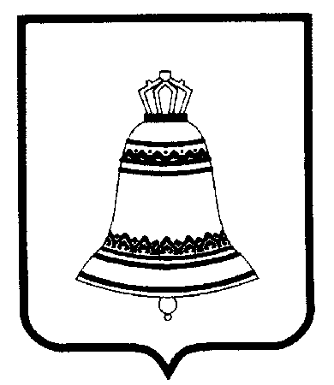

ГОРОДСКОГО ОКРУГА ЗВЕНИГОРОД
МОСКОВСКАЯ ОБЛАСТЬ
СОВЕТ ДЕПУТАТОВ

РЕШЕНИЕ
25.10.2018 № 29/3

О рассмотрении инициативы Совета депутатов Одинцовского муниципального района Московской области от 17.10.2018 № 1/46 «Об инициативе об объединении территорий городских поселений Большие Вяземы, Голицыно, Заречье, Кубинка, Лесной Городок, Новоивановское, Одинцово, сельских поселений Барвихинское, Горское, Ершовское, Жаворонковское, Захаровское, Назарьевское, Никольское, Успенское, Часцовское Одинцовского муниципального района и территории городского округа Звенигород в единое муниципальное образование», инициативы председателя Совета депутатов городского округа Звенигород

Руководствуясь Федеральным законом от 06.10.2003 № 131-ФЗ
«Об общих принципах организации местного самоуправления в Российской Федерации», Уставом городского округа Звенигород Московской области, Положением о публичных слушаниях в муниципальном образовании «Городской округ Звенигород», принятым решением Совета депутатов городского округа Звенигород от 30.05.2006 № 40/4, Совет депутатов городского округа Звенигород:

Р Е Ш И Л:

1. Рассмотреть инициативу Совета депутатов Одинцовского муниципального района Московской области от 17.10.2018 № 1/46 «Об инициативе об объединении территорий городских поселений Большие Вяземы, Голицыно, Заречье, Кубинка, Лесной Городок, Новоивановское, Одинцово, сельских поселений Барвихинское, Горское, Ершовское, Жаворонковское, Захаровское, Назарьевское, Никольское, Успенское, Часцовское Одинцовского муниципального района и территории городского округа Звенигород в единое муниципальное образование», председателя Совета депутатов городского округа Звенигород,
2. Назначить и провести на территории городского округа Звенигород публичные слушания по вопросу об объединении территорий городских поселений Большие Вяземы, Голицыно, Заречье, Кубинка, Лесной Городок, Новоивановское, Одинцово, сельских поселений Барвихинское, Горское, Ершовское, Жаворонковское, Захаровское, Назарьевское, Никольское, Успенское, Часцовское Одинцовского муниципального района и территории городского округа Звенигород в единое муниципальное образование (далее – публичные слушания).
Дата и время проведения: 28.11.2018 с 17.00 до 20.00.
Место проведения: Культурный центр имени Любови Орловой (Московская область, г. Звенигород, ул. Московская, д. 11).
3. Инициатор проведения публичных слушаний – Совет депутатов городского округа Звенигород.
4. Председательствующим на публичных слушаниях назначить заместителя председателя Совета депутатов городского округа Звенигород Месионжника Игоря Владимировича.
5. Предложения и замечания от заинтересованных лиц по вопросу
об объединении территорий городских поселений Большие Вяземы, Голицыно, Заречье, Кубинка, Лесной Городок, Новоивановское, Одинцово, сельских поселений Барвихинское, Горское, Ершовское, Жаворонковское, Захаровское, Назарьевское, Никольское, Успенское, Часцовское Одинцовского муниципального района и территории городского округа Звенигород в единое муниципальное образование принимаются
в письменном виде в срок с 29.10.2018 до 18.00 часов 27.11.2018 по адресу: Московская область, г. Звенигород, ул. Ленина, д. 28, Совет депутатов городского округа Звенигород.
6. Опубликовать настоящее решение в газете «Звенигородские ведомости» и разместить на официальном сайте органов местного самоуправления городского округа Звенигород в информационно-телекоммуникационной сети Интернет.
7. Направить настоящее решение в Совет депутатов Одинцовского муниципального района.

Председатель Совета депутатов
городского округа Звенигород Л.В.Белоусова

Разослано: 1-дело, 1-Одинцовская городская прокуратура, 1-Совет депутатов Одинцовского муниципального района

